Тэвш ууланд орших Хүннүгийн оршуулгын газар

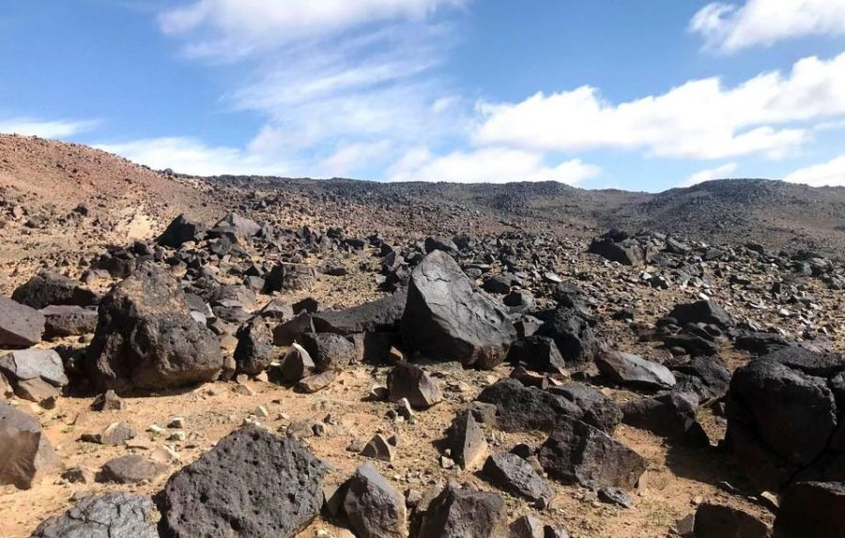
Өвөрхангай аймгийн Богд сумын зүүн, зүүн хойд талаар салбарлан тогтсон хар хүрэн өнгийн хүрмэн чулуут уулыг Тэвш уул хэмээн нэрлэнэ.
Энэхүү уулын эргэн тойронд булш, хиргисүүр, хадны сүг зураг нэн элбэг бөгөөд 1920-од оноос хойш гадаад, дотоодын археологич эрдэмтэд, хэд хэдэн удаа очиж хайгуул, малтлага хийж иржээ. Энэ газар хүрэл зэвсгийн үеэс дундад зууны үед холбогдох 200 гаруй булш, хиргисүүр, хадны сүг зураг байдаг.
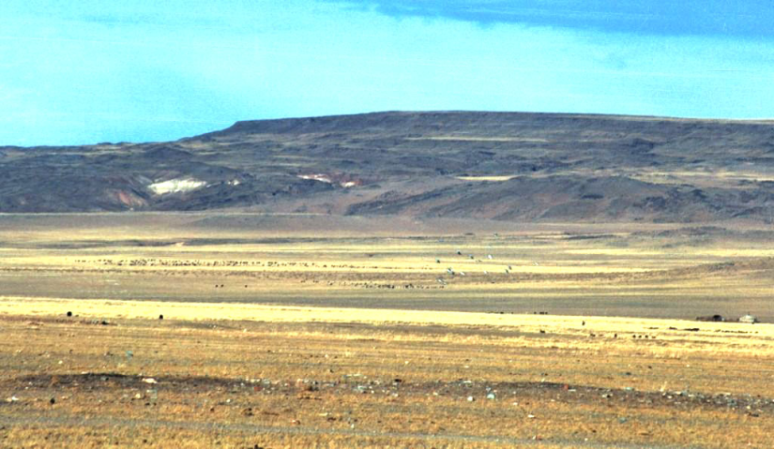

Мөн Хүннүгийн оршуулгын газар байх ба 1971, 1972, 1977 онд малтаж судалсан байна. Энд нийт 22 булш байх ба хойд хэсэгт 8, өмнөд хэсэгт 14 байрласан байдаг. Дээрх булшнууд нь бүгд төстэй цагираг хэлбэрийн гадаад чулуун байгууламжтай бөгөөд 77-3, 77-4-р булшнаас баруун хойноос зүүн өмнө зүгт сунгаж ухсан нүх илэрснийг том, жижиг чулуугаар чигжиж дүүргэсэн байв.
Чулуун чигжээсийг зайлуулсны дараа 1.4-2 м гүнд оршуулгын хэсгийг богино модоор хөндлөн таглаж, дээр нь урт модоор даруулсан байна. Малтлага хийсэн судлаач Д. Цэвээндорж хэлэхдээ, “Тэвш уулын Хүннүгийн булшинд хүнээ оршуулсан авсныхаа дээгүүр тэрэгний гуяыг тас цавчин давхар тагласан байгаа нь 20-р зууны үед халхчууд хүнээ ачиж хөдөөлүүлсэн тэрэгнийхээ дугуйг дээш нь харуулж арлаар нь хөмөрч тавьдаг заншилтай төстэй байна” хэмээжээ. Энэ нь Хүннүгийн оршуулгын заншил хожмын монголчуудад уламжлан хадгалагдсаны баталгаа хэмээн тайлбарласан байдаг.
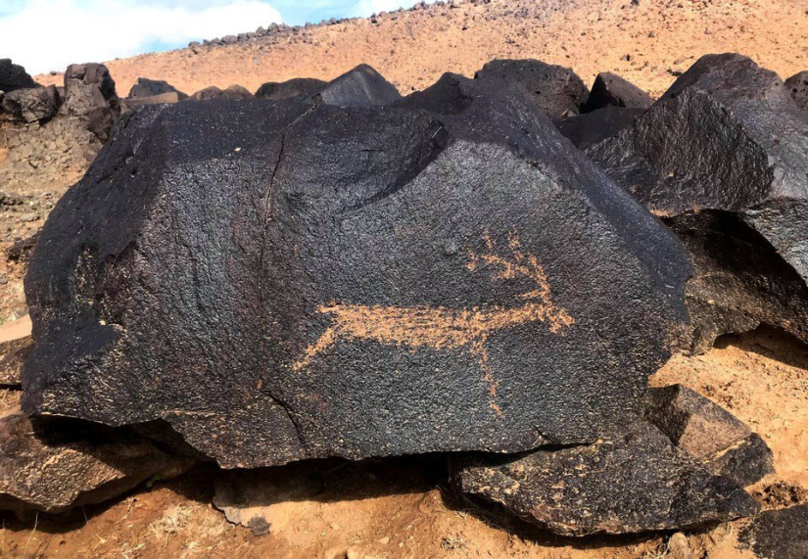

Тэвш уулын дурсгалт газраас Хүннүгийн булшинд түгээмэл байдаг нумын ясан наалт, сумын төмөр зэв, ваар сав, хятад хийцийн хүрэл толины хагархай, чий будагтай аяга зэрэг эд зүйлсээс гадна өмнө илэрч байгаагүй улавч хэлбэрийн үйсэн эд, модон чагт, өвөрмөц хэлбэрийн модон тэвш, бүсний модон толь (нүүр) зэрэг эд зүйлс илэрсэн байна.
Мөн уг дурсгал говийн хэт хуурай хөрстэй газарт орших тул модон авс, хувцасны үлдэгдэл болох торго дурдан харьцангуй сайн хадгалагдаж үлджээ.

